Aux parents d’élèves du lycée Balzac

En janvier et février, l’ensemble des élèves de première générale et technologique doit passer les premières « épreuves communes de contrôle continu » (ou E3C) comptant pour le nouveau Baccalauréat. Au lycée Honoré de Balzac de Mitry-Mory, elles sont prévues le mercredi 15 janvier et le vendredi 17 janvier 2020.
Les enseignants mobilisés dénoncent depuis des mois le principe de ces épreuves et leurs conditions d’organisation. Comme dans beaucoup d’autres établissements, ils ont demandé au Rectorat et au Ministère l’annulation ou le report de ces épreuves, sans obtenir la moindre réponse. En conséquence, nous avons décidé de ne pas participer à l’organisation de ces épreuves, et donc de faire grève.

Pourquoi avons-nous pris cette décision ?
Pour nos élèves de première
Tout d’abord, nous refusons d’exposer nos élèves de première à ces épreuves organisées dans la plus grande précipitation :
- La banque de sujets n’a été disponible qu’environ un mois avant les épreuves, et certains sujets comportaient des erreurs. Par conséquent, les enseignants n’ont pas pu préparer les élèves de manière satisfaisante et se sont vus contraints d’annuler les épreuves blanches prévues en décembre.
- Les professeurs n’ont pas pu dire précisément aux élèves sur quels critères ils seront évalués car ils ont eux-mêmes des informations floues et contradictoires sur les consignes de notation.
- Les programmes ayant été modifiés de manière tout aussi précipitée, nos élèves de première n’ont pas étudié le nouveau programme de seconde sur lequel ils sont censés pouvoir s’appuyer.
De plus, les modalités d’organisation ne correspondent pas à des conditions correctes d’examen : un seul surveillant dans la plupart des salles, et des cours qui se déroulent en même temps dans le lycée. Enfin, ces conditions sont extrêmement variables d’un établissement à l’autre, de même que la date des évaluations.
Pour tous nos élèves et futurs élèves
Nous sommes en désaccord avec le principe des E3C en lui-même, car ces épreuves contribuent à faire du bac un examen de plus en plus local :
- Selon les établissements, nos élèves ne seront pas évalués sur les mêmes sujets, ni sur les mêmes parties du programme.
- L’évaluation de leurs copies se fera la plupart du temps « en interne », par les professeurs de l’établissement, dans un anonymat très relatif, et avec peu de garanties concernant l’harmonisation des notes.
- Le choix des sujets risque d’être soumis à des biais, comme la volonté d’améliorer les résultats de l’établissement, ou celle d’attirer les élèves dans le cadre de la concurrence entre les disciplines.
Tout ceci contribue à remettre en cause la valeur nationale du baccalauréat, et la continuité du service public d’enseignement sur le territoire.
Pour nos métiers et nos conditions de travail
La préparation et la passation de ces épreuves vont nécessiter un temps important, au détriment de l’enseignement et d’autres formes d’évaluation des élèves.
Cela implique pour les enseignants une charge de travail supplémentaire et non rémunérée, avec des corrections d’épreuves de Baccalauréat à concilier avec nos tâches habituelles d’enseignement, d’évaluation et d’accompagnement des élèves, de la Seconde à la Terminale.
Cela implique pour les élèves un stress accru, que nous pouvons déjà constater dans nos classes, et une tendance au bachotage, au détriment d’apprentissages plus solides.
Enfin, la durée et la nature des épreuves les rendent souvent moins pertinentes que les épreuves que passaient auparavant les élèves – malgré les critiques que nous pouvions parfois leur adresser.

Pour la défense des retraites
Depuis le 5 décembre, un vaste mouvement social interprofessionnel s’oppose à la réforme des retraites du gouvernement. Les personnels de notre lycée y participent et revendiquent le retrait de ce projet, dont nous ne voulons ni pour nous, ni pour les générations futures. Après la nouvelle mobilisation massive du 9 janvier, l’intersyndicale CGT – CFE-CGC – FO – FSU – Solidaires appelle à poursuivre les actions.

Dans ce contexte, nous appelons nos collègues, les parents d’élèves,
les salariés mobilisés et l’ensemble de la population à nous rejoindre
pour dire ensemble :

Ni Bac Blanquer, ni retraites de misère !
Vendredi 17 janvier à partir de 7h30
devant le lycée Honoré de Balzac
(rue Paul Langevin, Mitry-Mory)
Les personnels mobilisés du lycée
Honoré de Balzac avec le soutien du
Pour rester informé et relayer nos actions : |  |  | 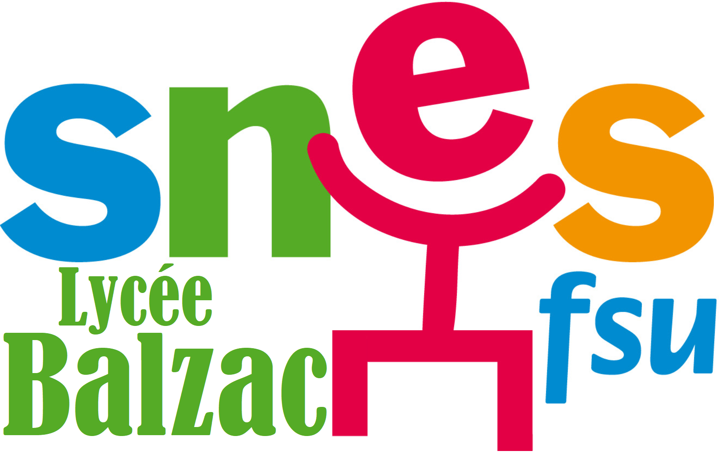
 | Profs de Balzac
 | DesMoyensPourBalzac  @balzacmitry
Stop Bac Blanquer – Stop E3C
@stopbacblanquerstopE3C
Stop Bac Blanquer – Stop E3C
@reformee3c

